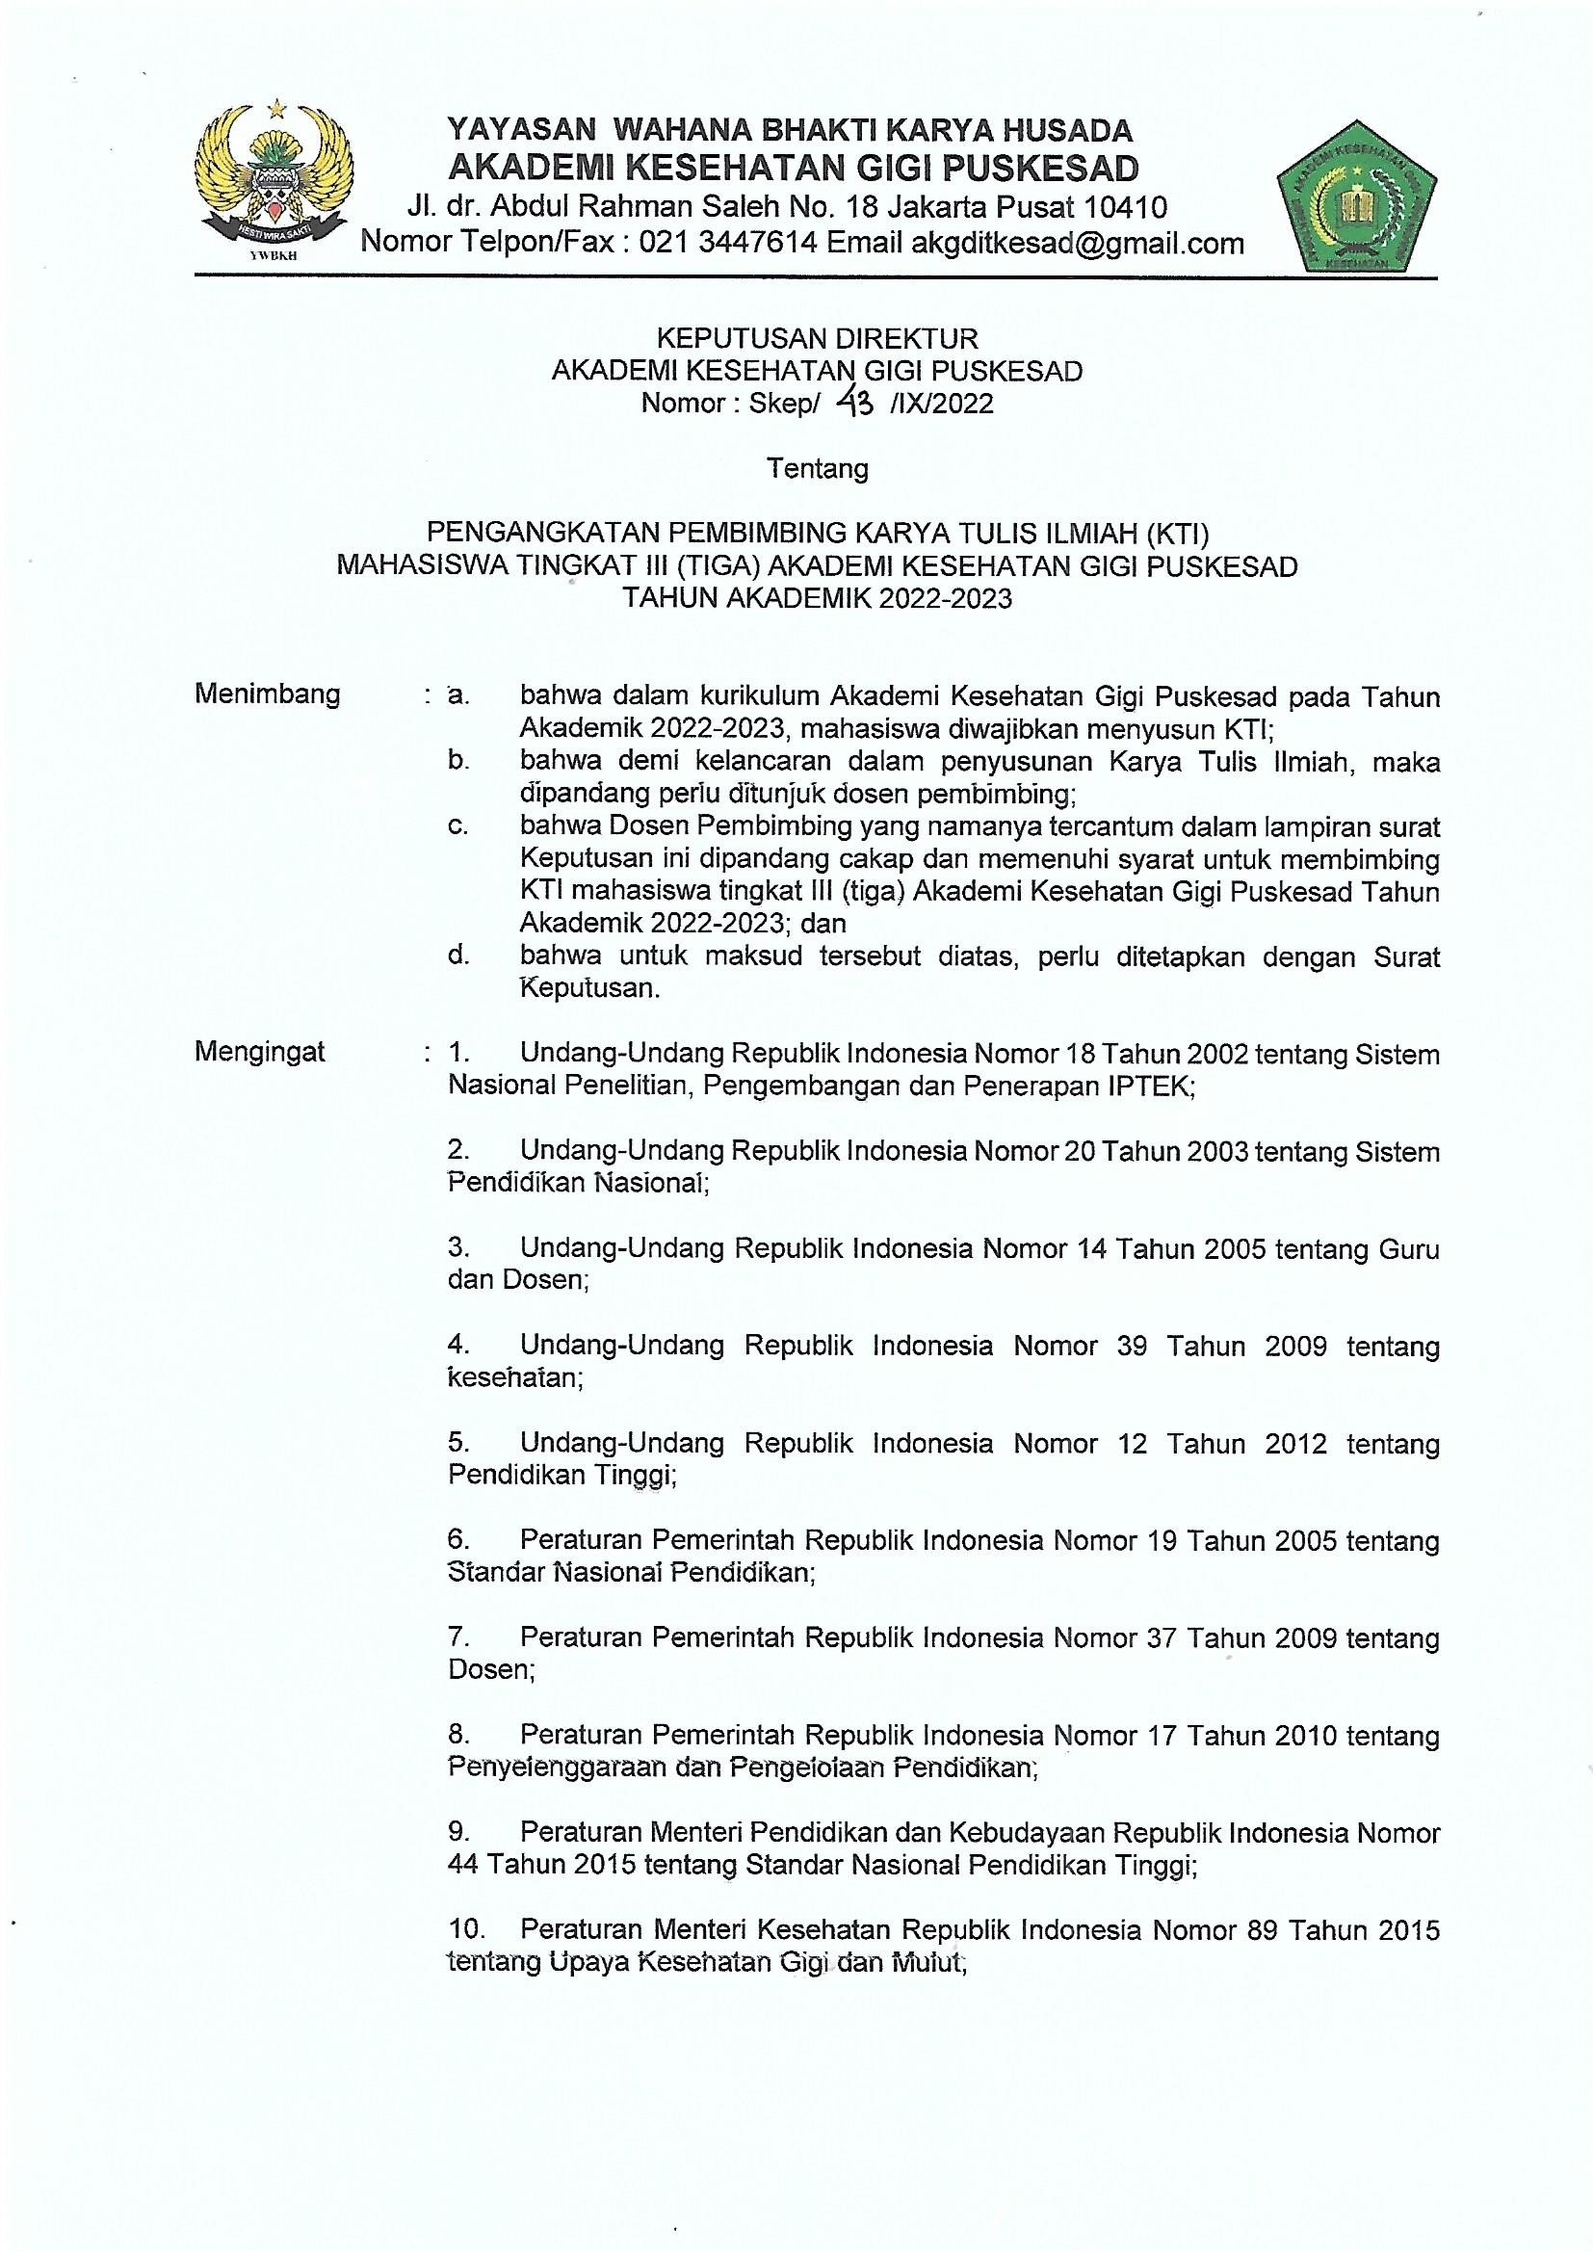

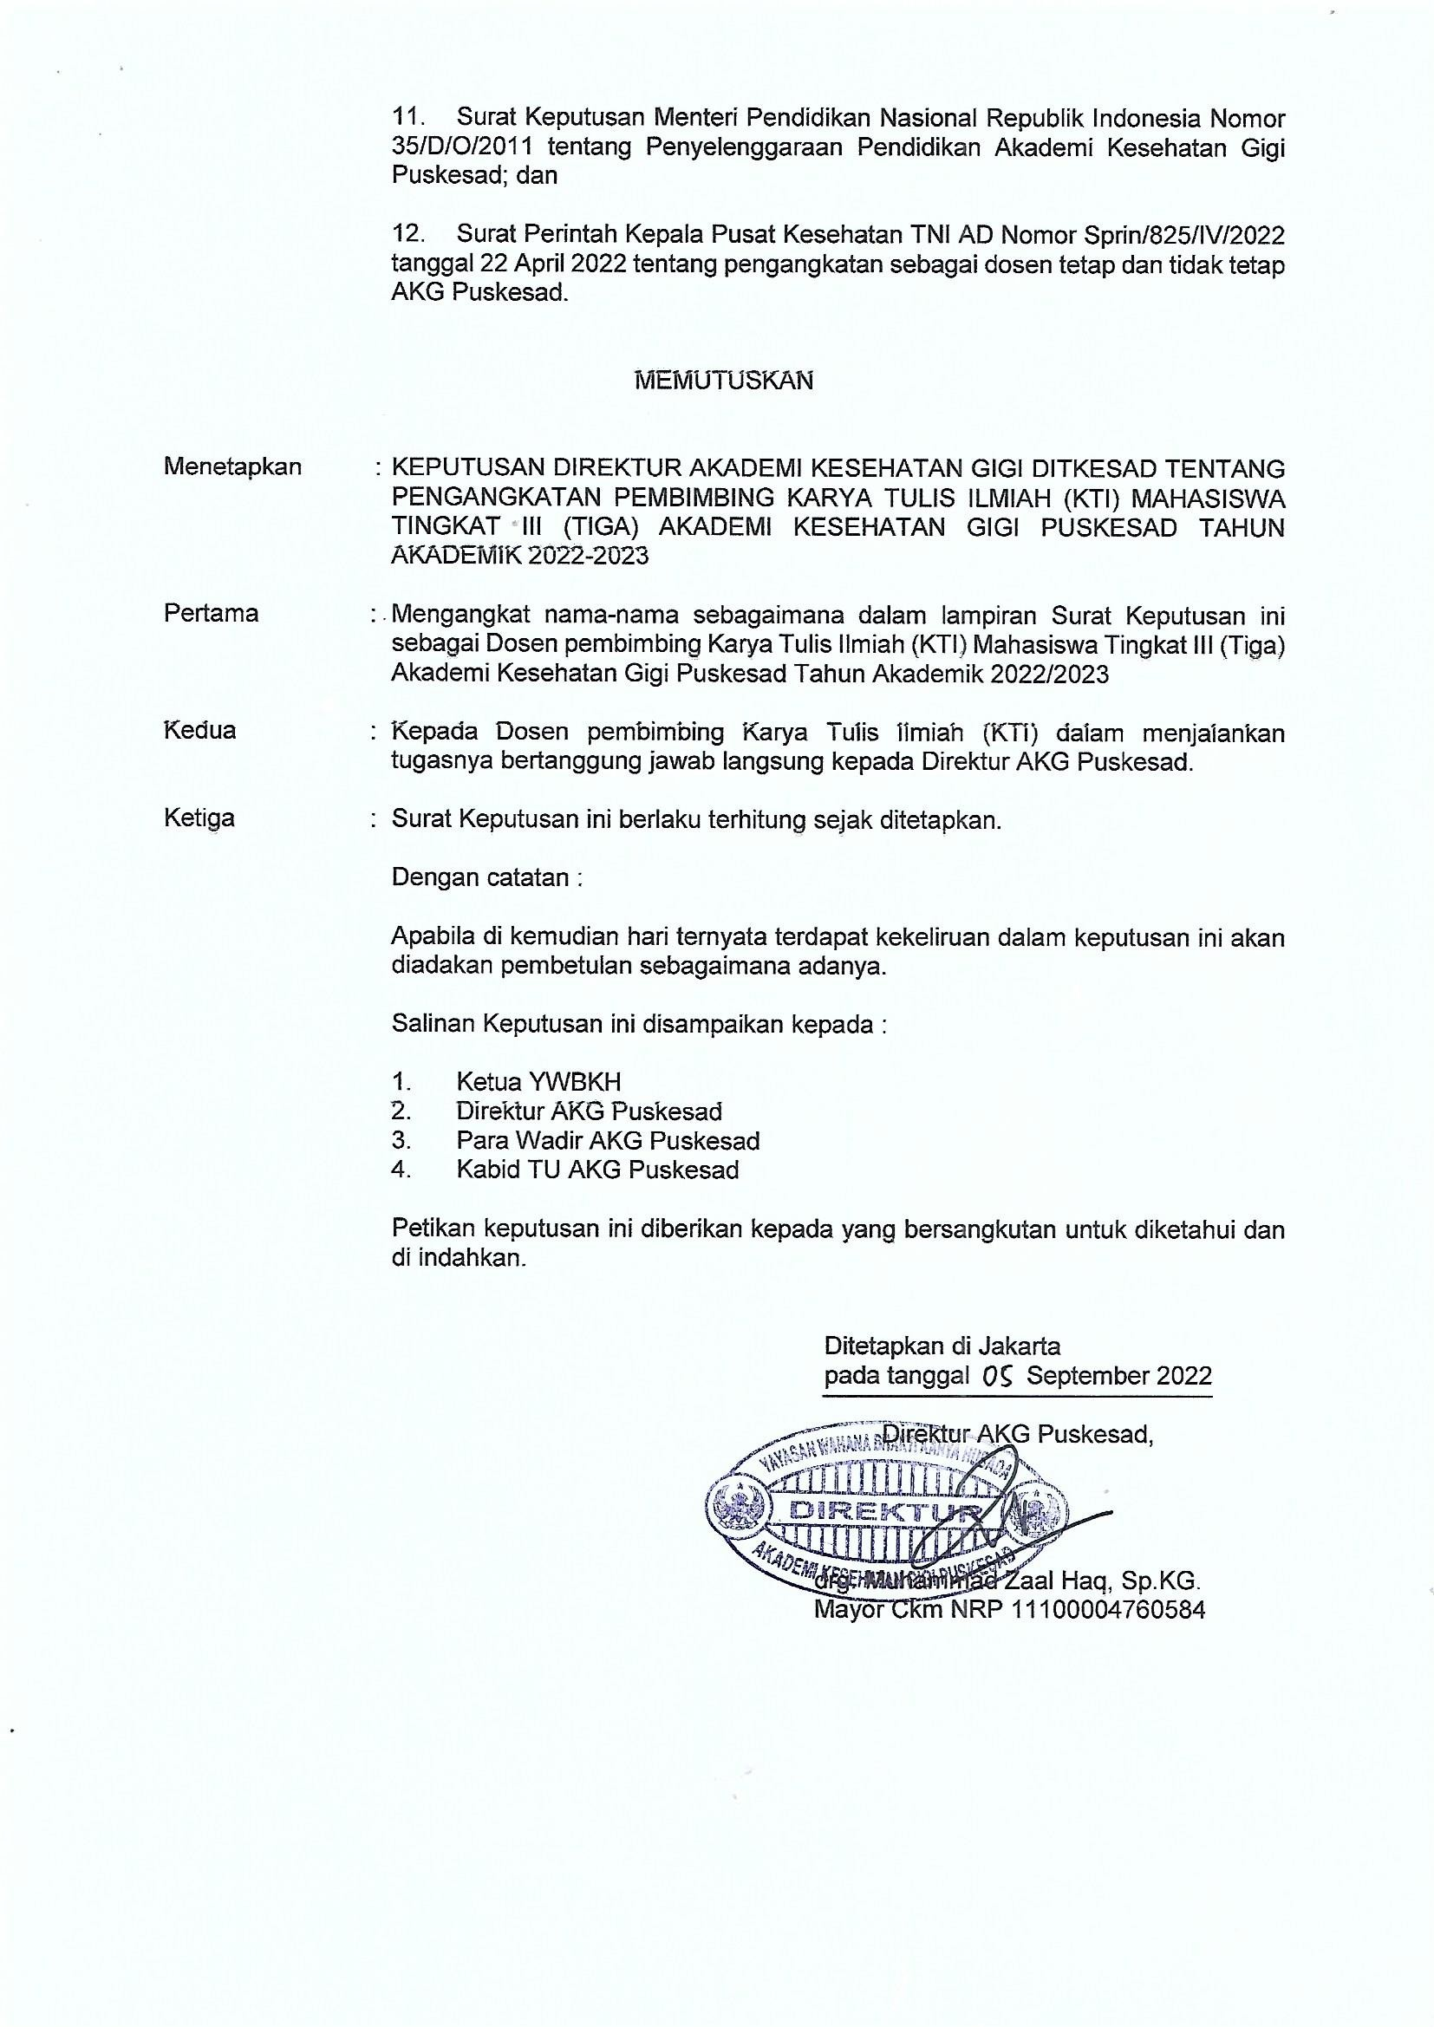

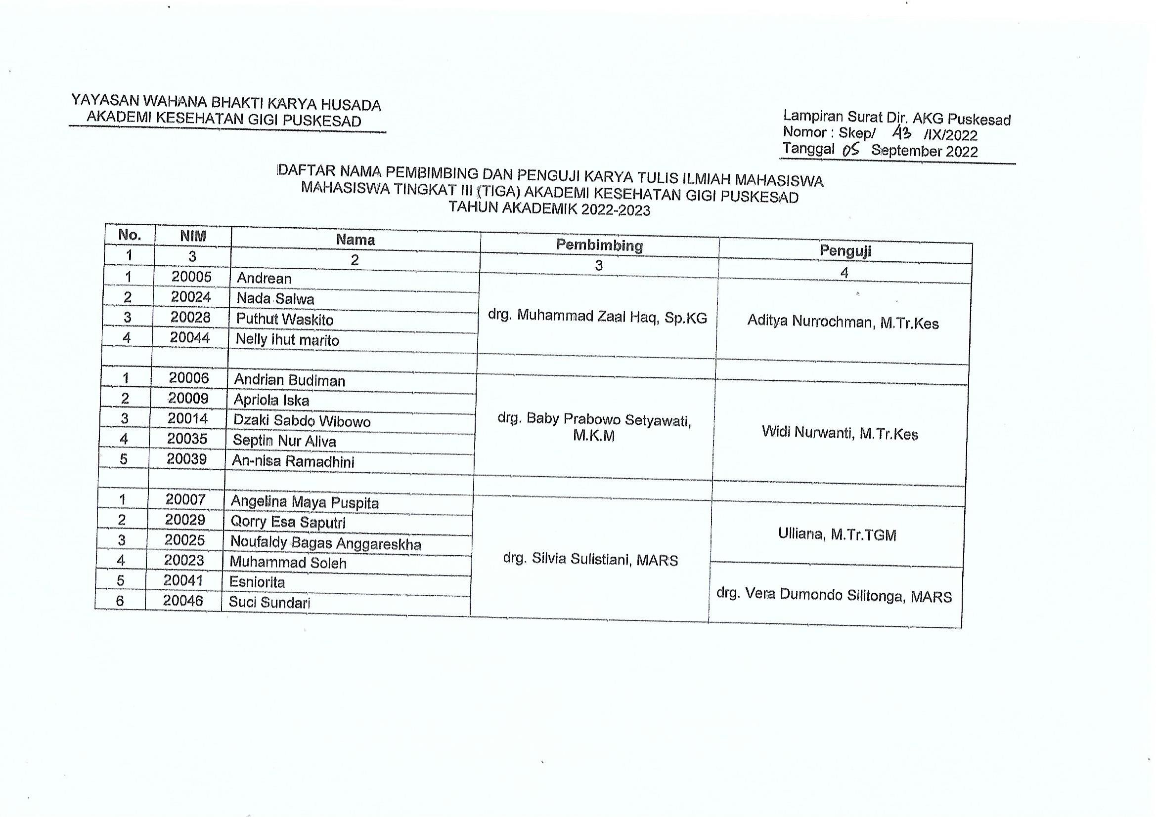

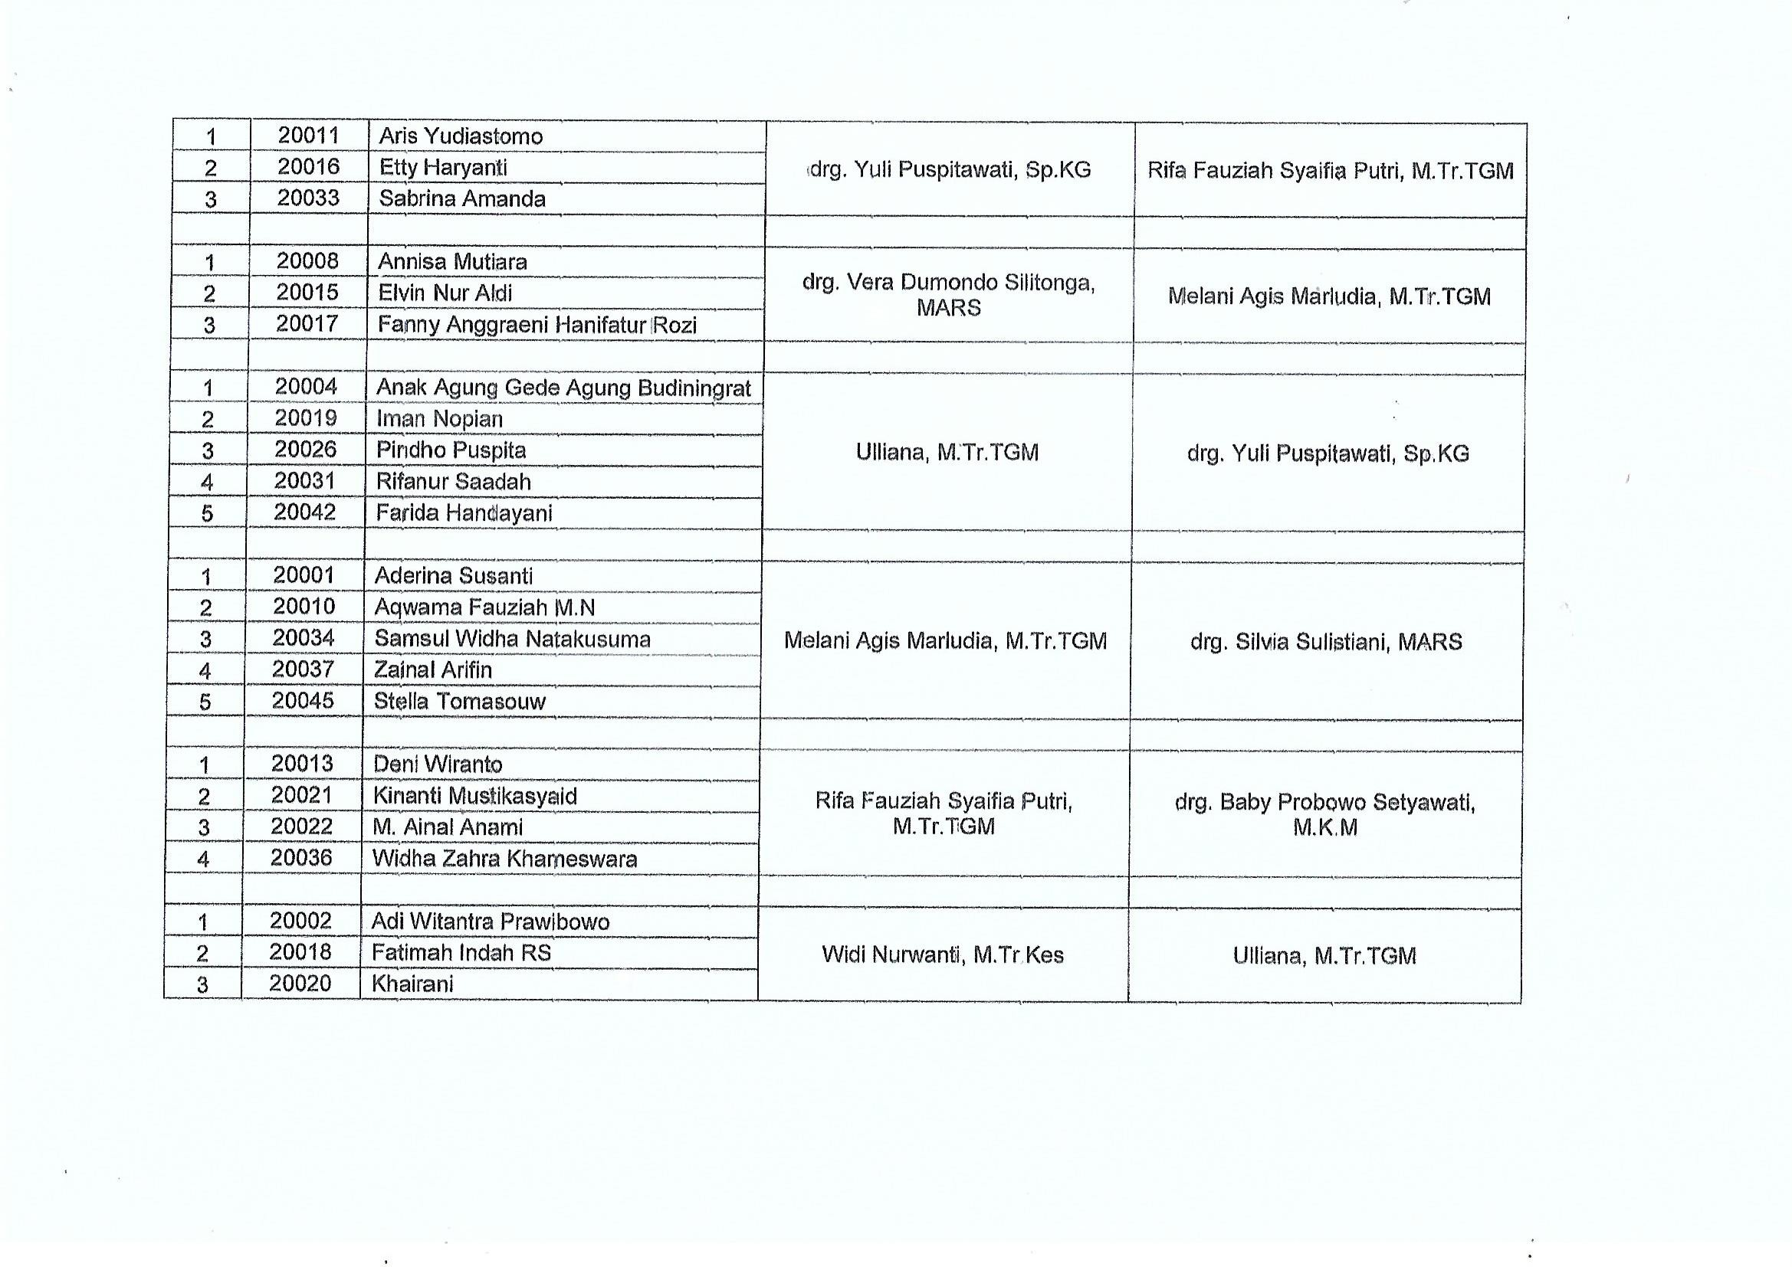

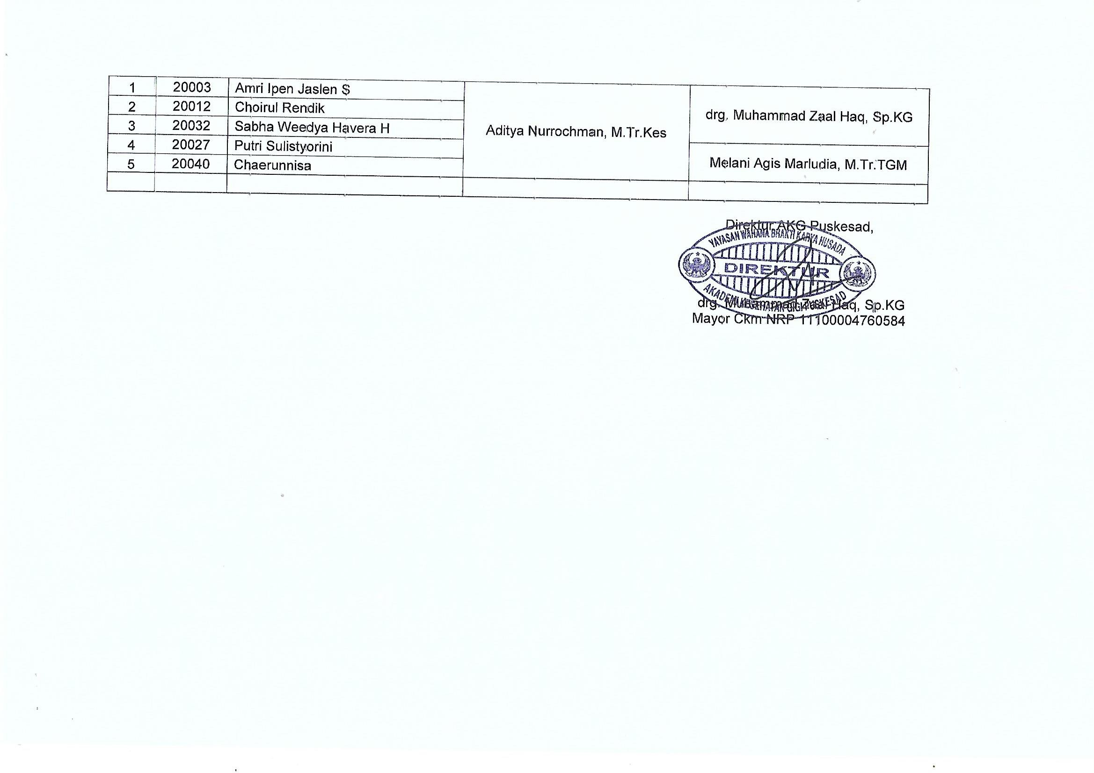

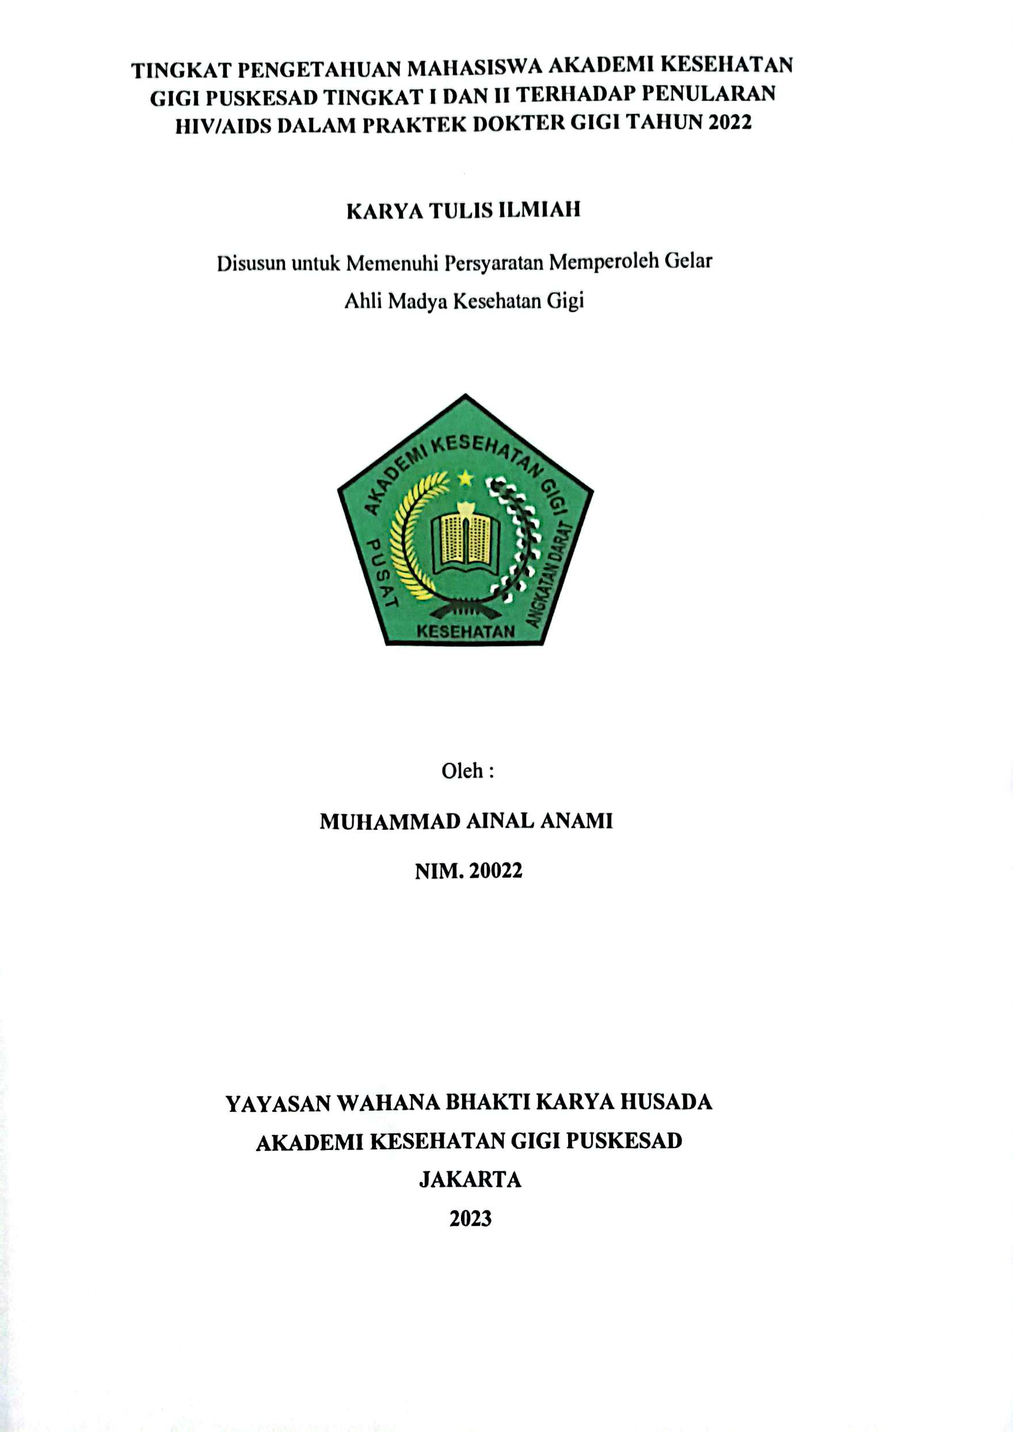

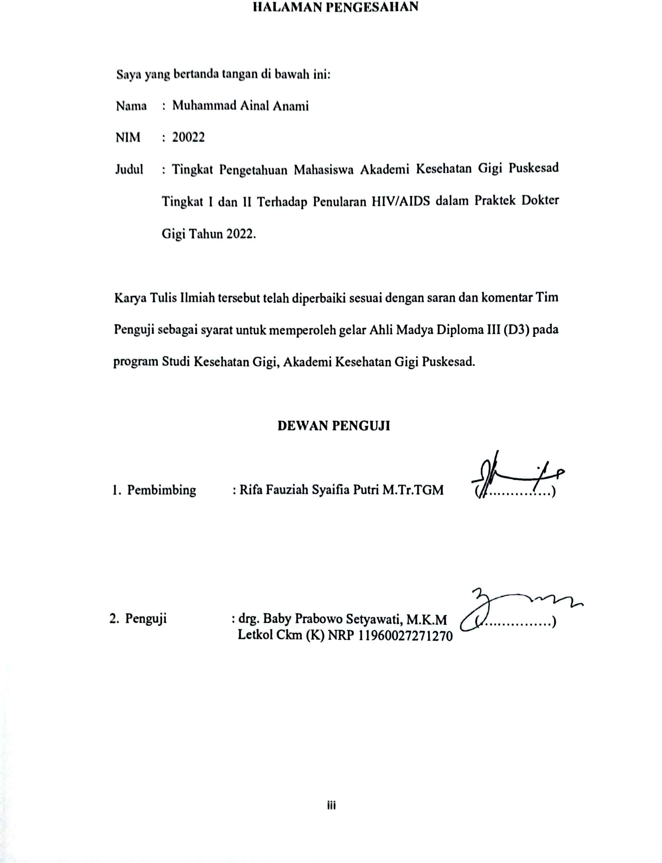

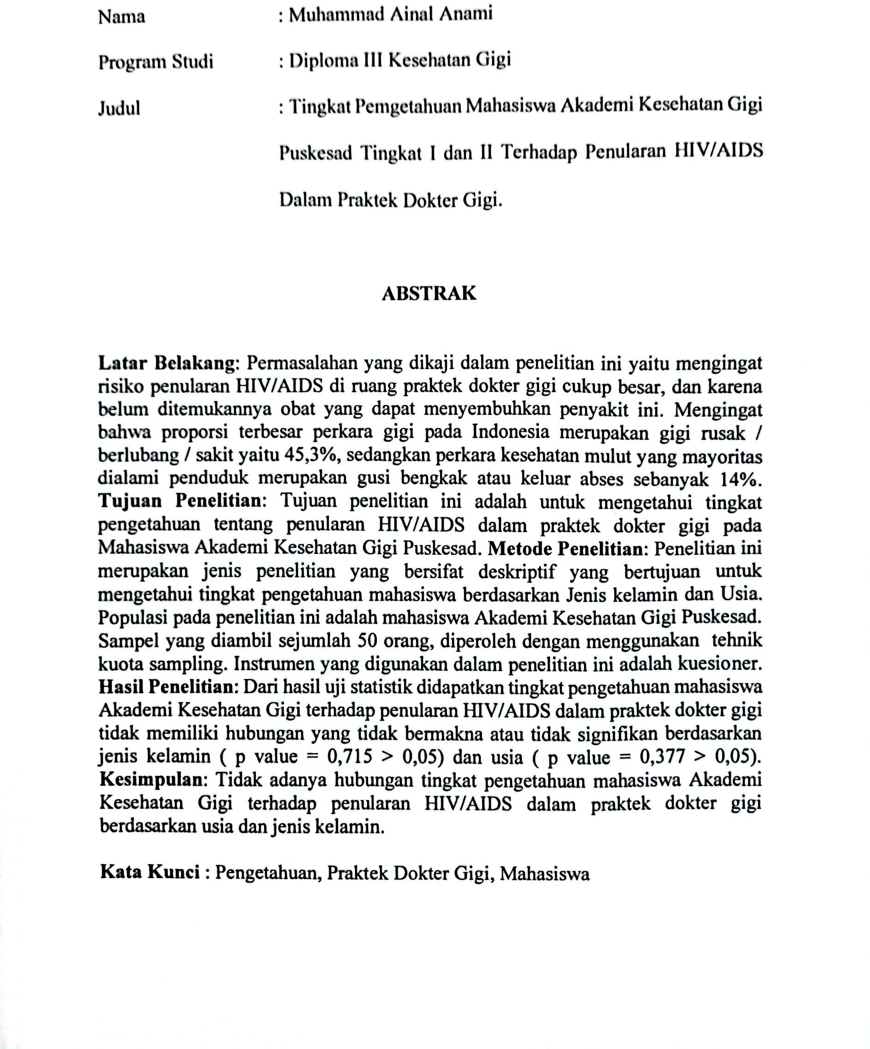

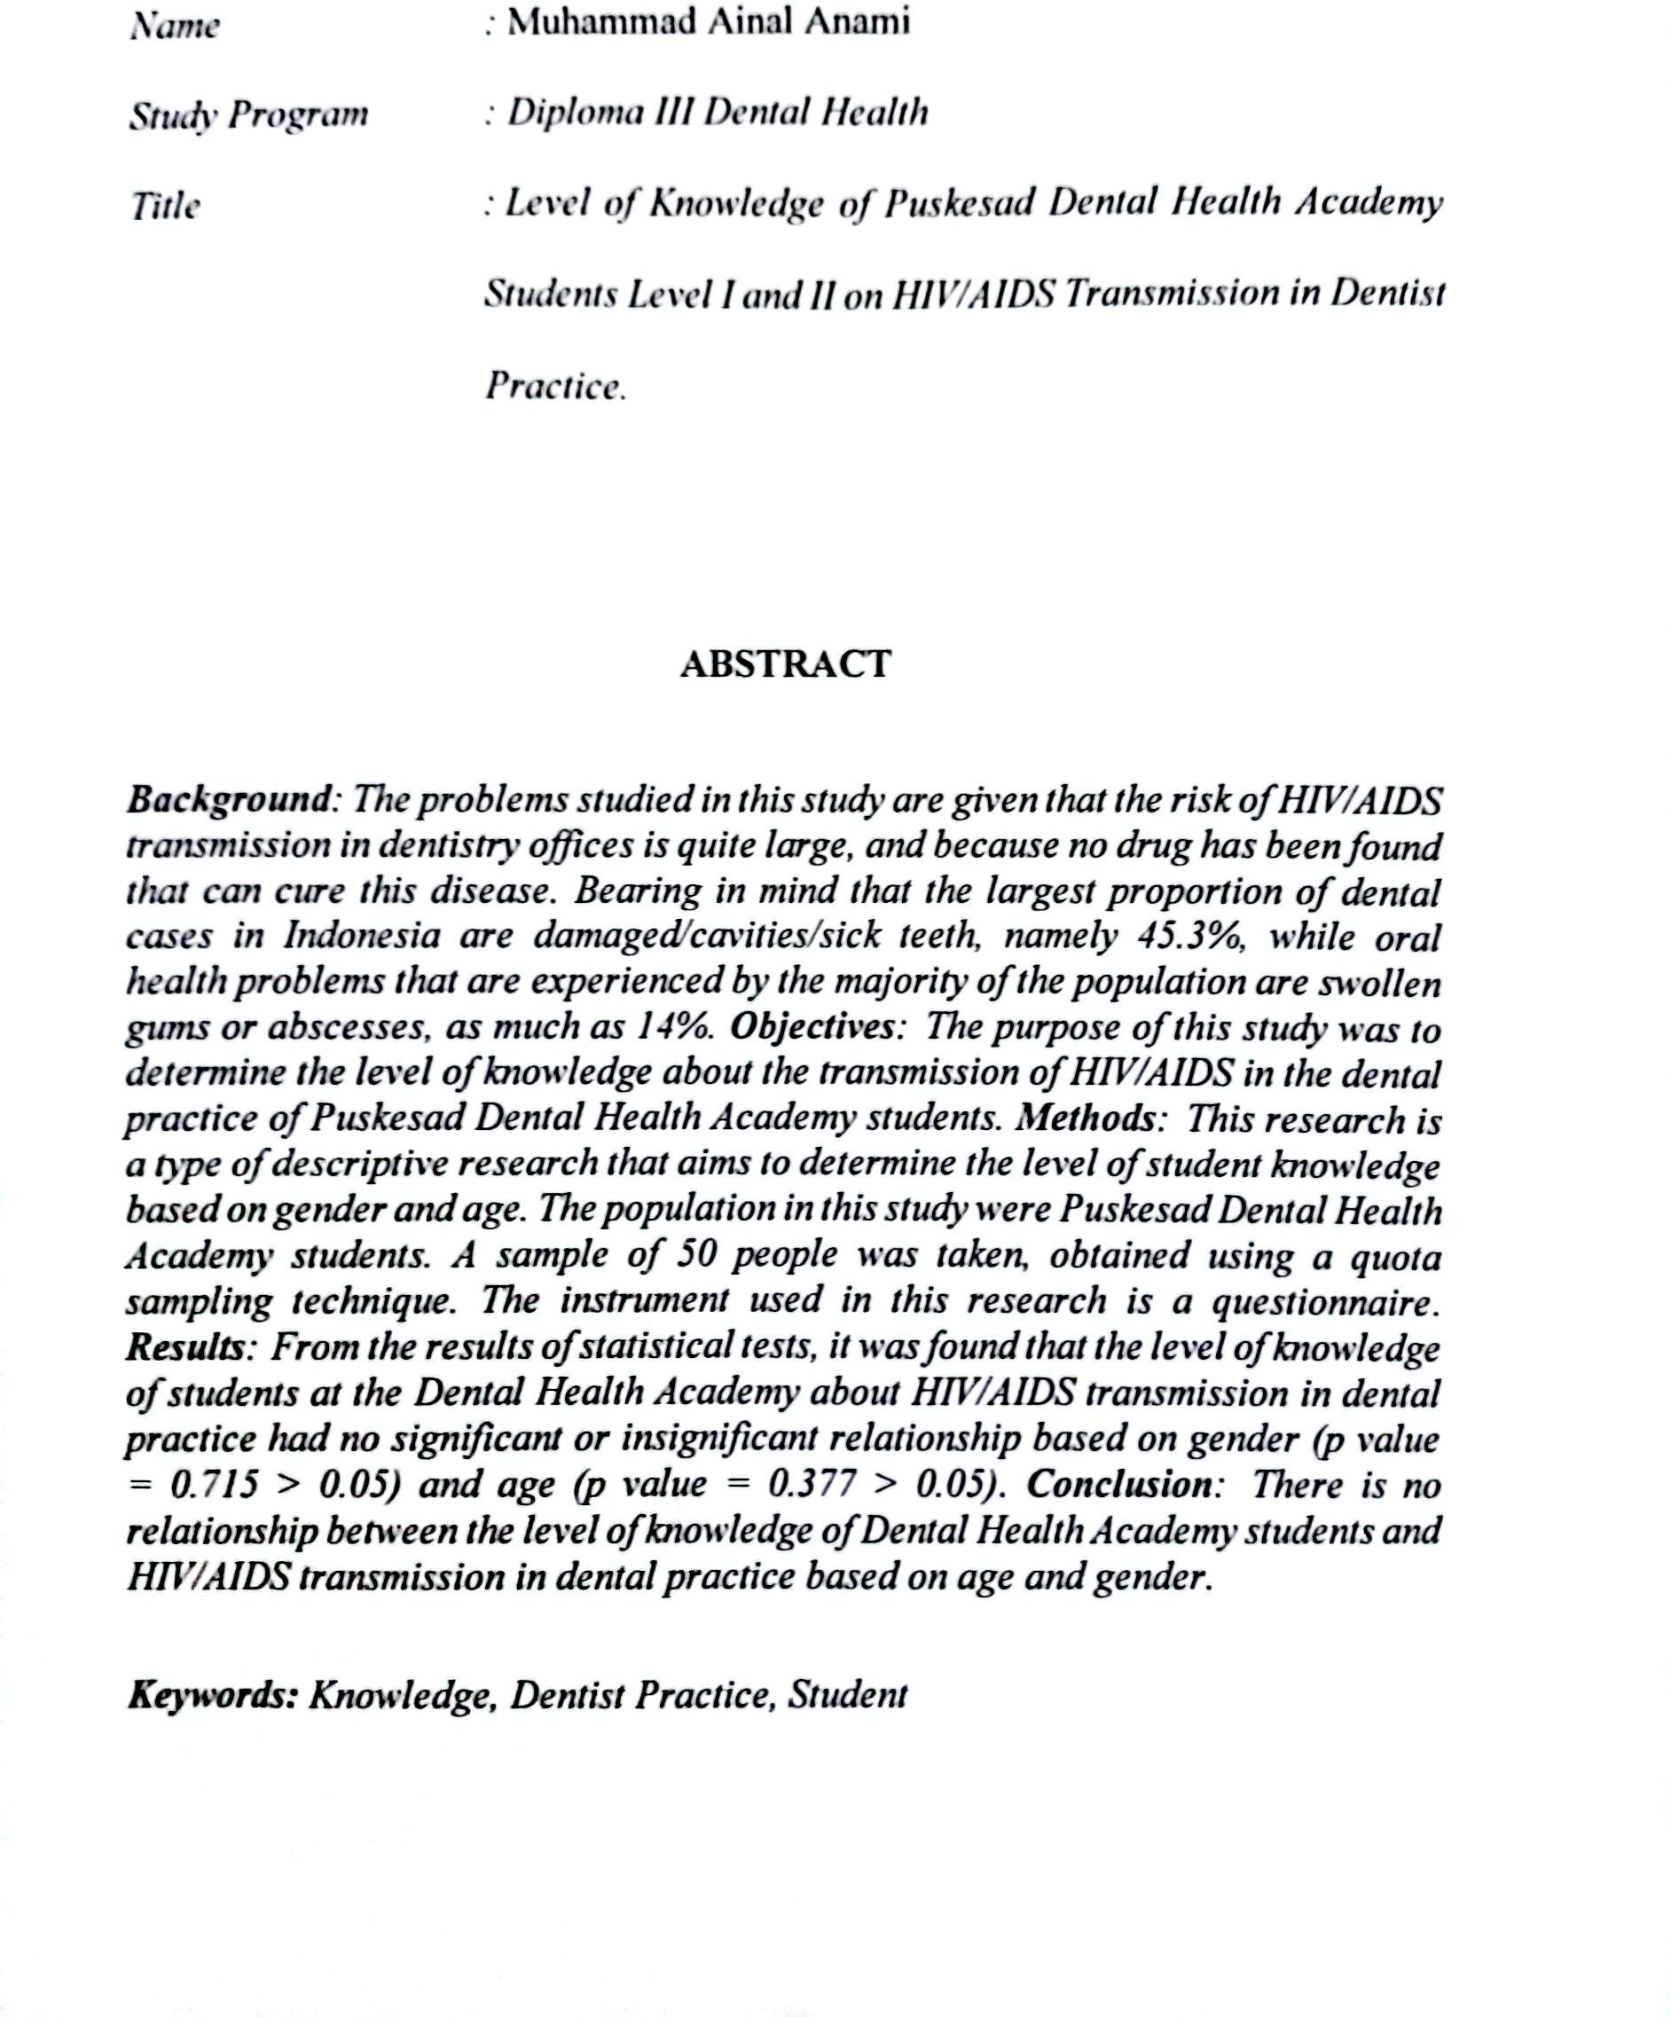

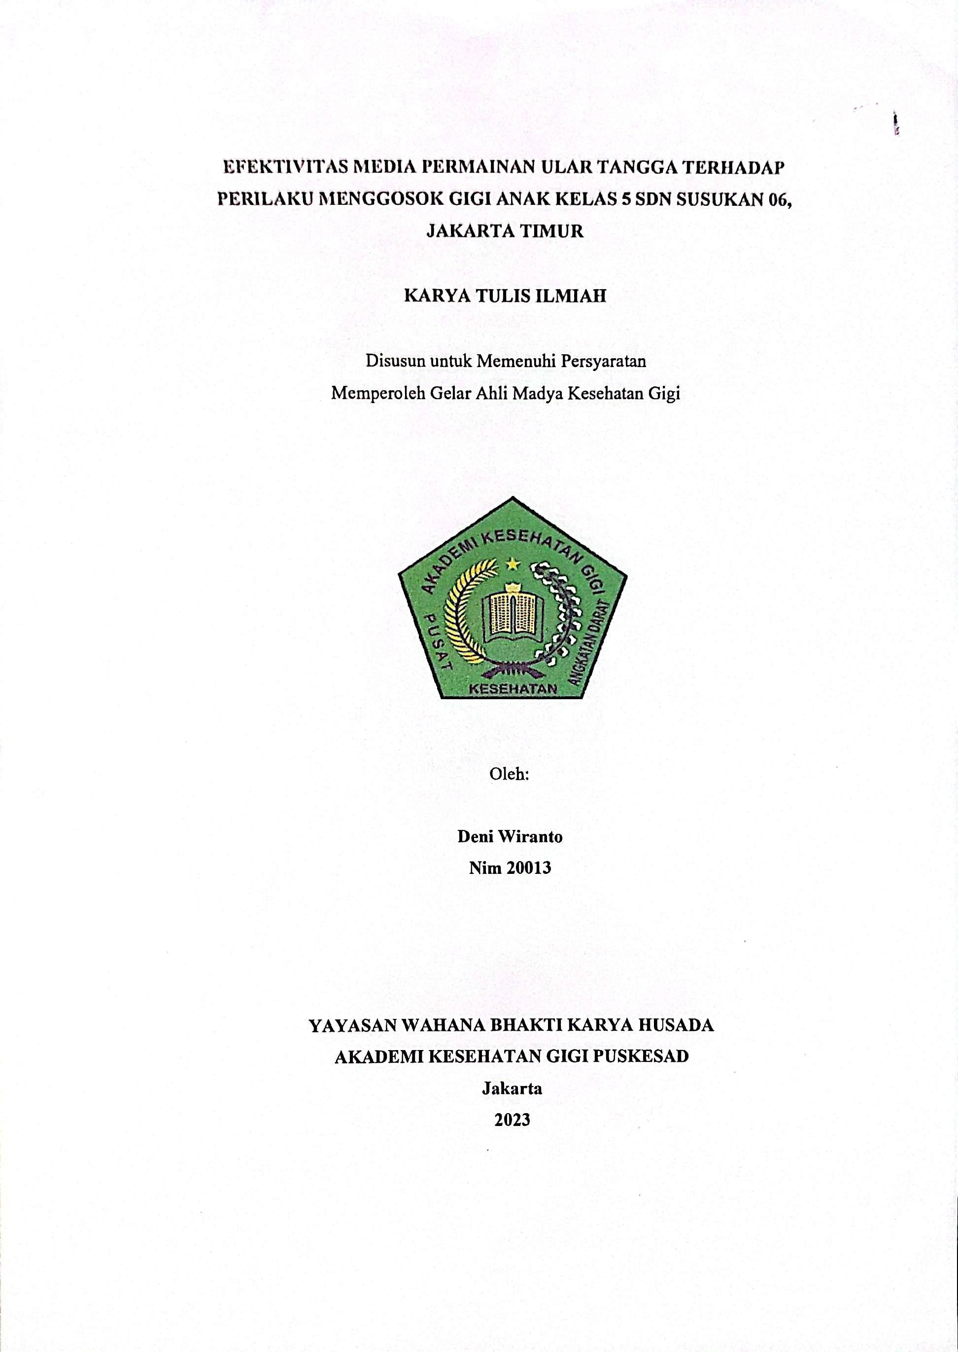

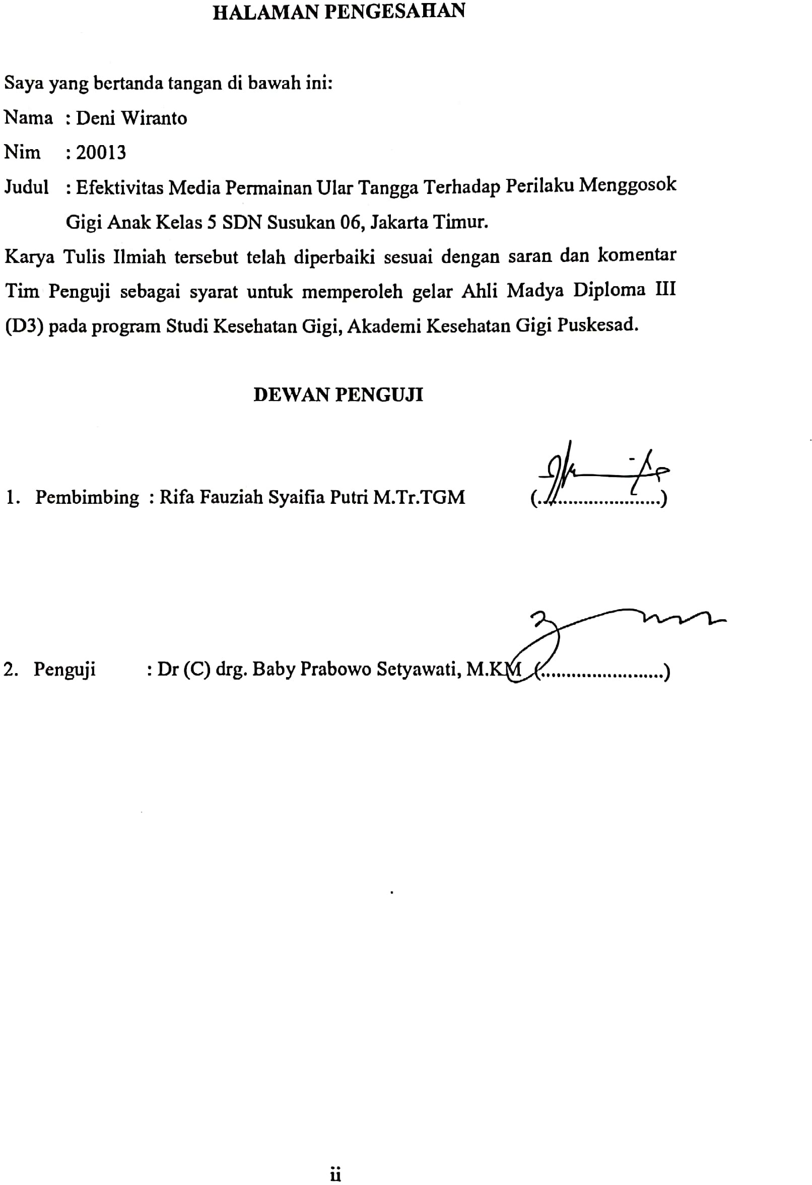

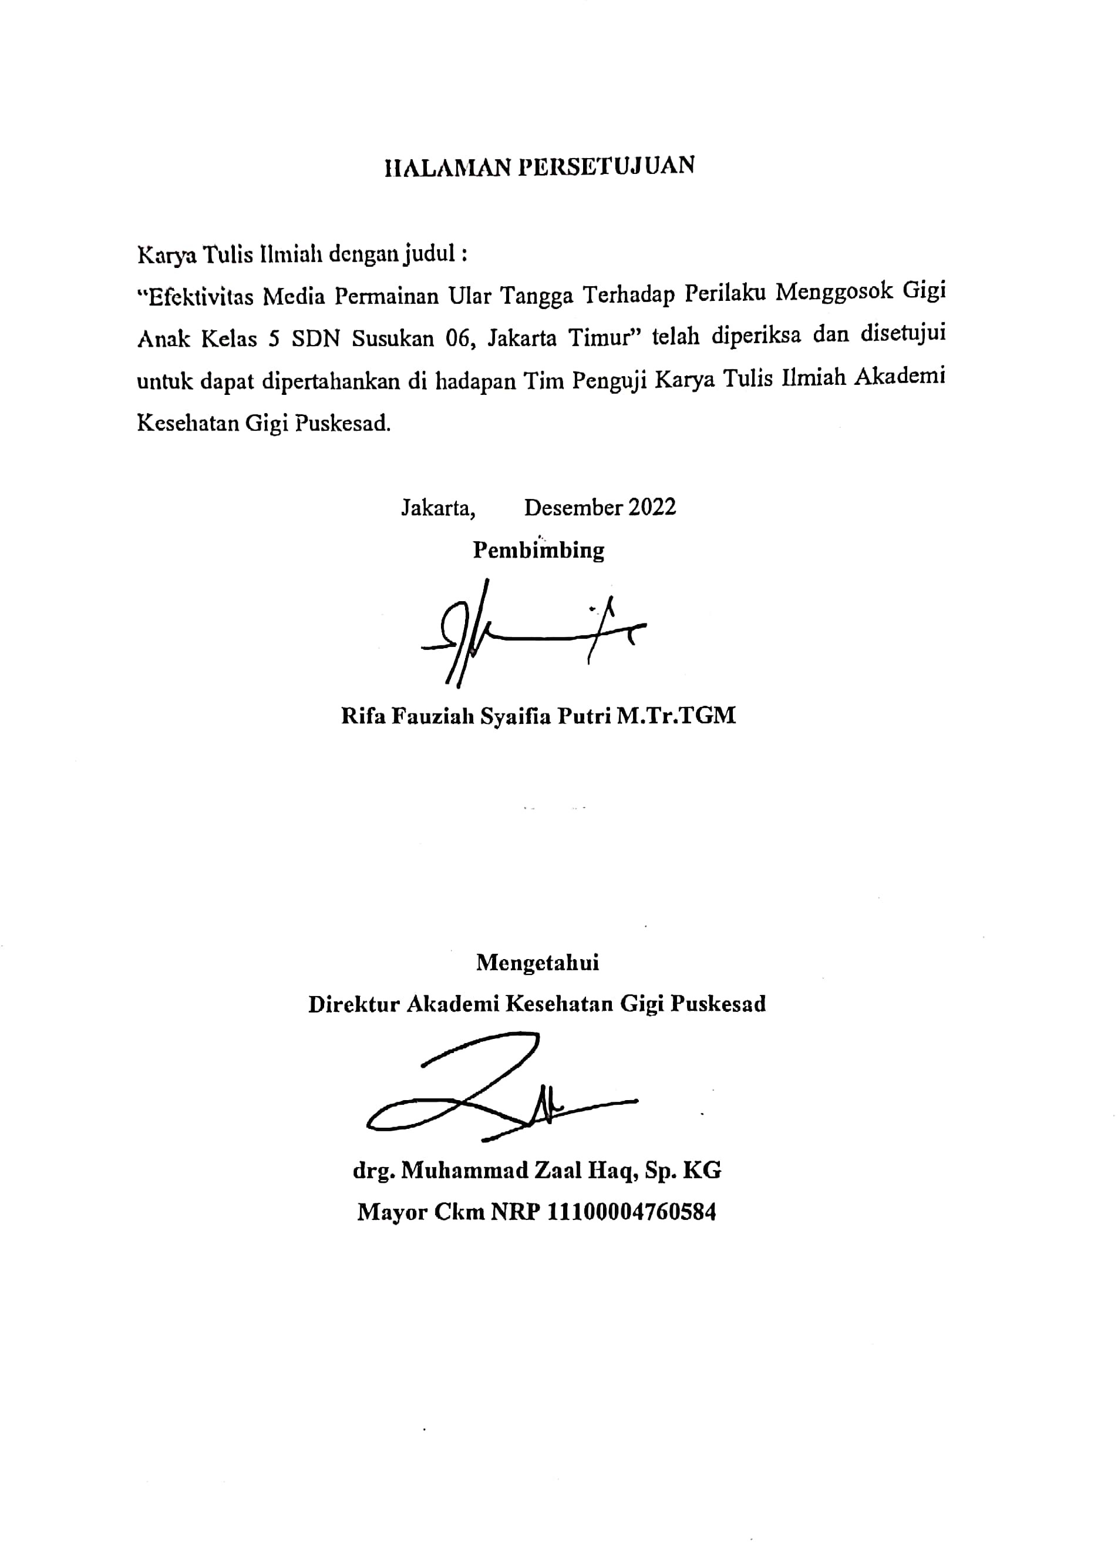

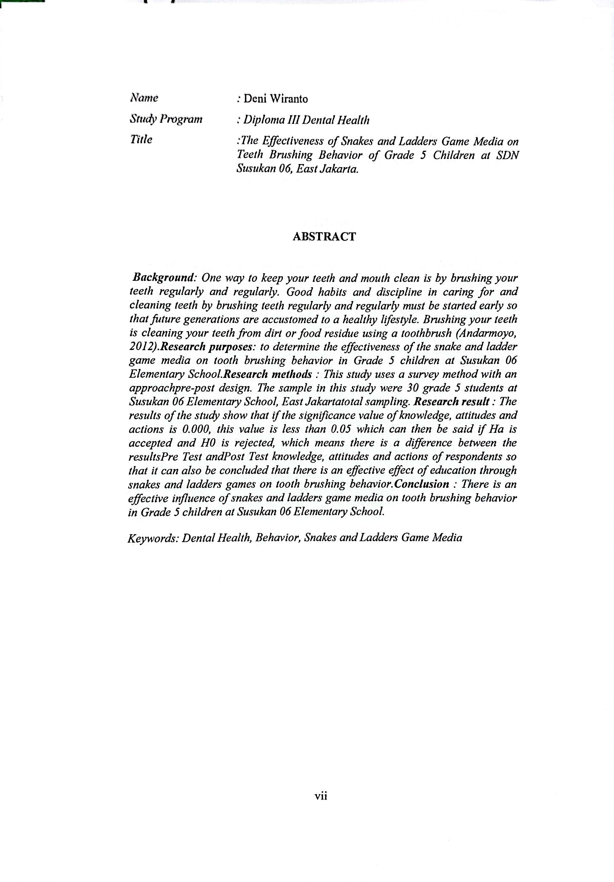

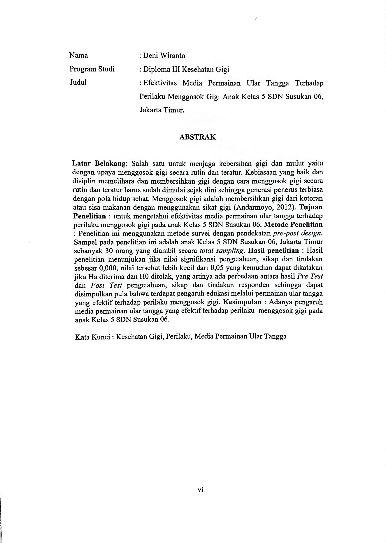

EFEKTIFITAS MEDIA MONTESSORI TERHADAP PENINGKATAN PENGETAHUAN PERTUMBUHAN GIGI BALITA PADA KADER POSYANDU
SETIA KAWAN KARYA TULIS ILMIAH
Disusun untuk Memenuhi Persyaratan Memperoleh Gelar Ahli Madya Kesehatan Gigi

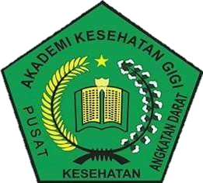

Oleh:

WIDHA ZAHRA KHAMESWARA Nim. 20036

YAYASAN WAHANA BHAKTI KARYA HUSADA AKADEMI KESEHATAN GIGI PUSKESAD JAKARTA

2022

HALAMAN PERSETUJUAN

Karya Tulis Ilmiah dengan judul :

“Efektifitas Media Montessori Terhadap Peningkatan Pengetahuan Pertumbuhan Gigi Balita Pada Kader Posyandu Setia Kawan” telah diperiksa dan disetujui untuk dapat dipertahankan di hadapan Tim Penguji Karya Tulis Ilmiah Akademi Kesehatan Gigi Puskesad.

Jakarta, Desember 2022

Pembimbing

Rifa Fauziah Syaifia Putri, M.Tr.TGM


Mengetahui


Direktur Akademi Kesehatan Gigi Puskesad

drg. Muhammad Zaal Haq, Sp. KG Mayor Ckm NRP 11100004760584

HALAMAN PENGESAHAN

Saya yang bertanda tangan di bawah ini:

Nama : Widha Zahra Khameswara Nim : 20036
Judul : Efektifitas Media Montessori Terhadap Peningkatan Pengetahuan Pertumbuhan Gigi Balita Pada Kader Posyandu Setia Kawan.

Karya Tulis Ilmiah tersebut telah diperbaiki sesuai dengan saran dan komentar Tim Penguji sebagai syarat untuk memperoleh gelar Ahli Madya Diploma III (D3) pada program Studi Kesehatan Gigi, Akademi Kesehatan Gigi Puskesad.

DEWAN PENGUJI

(........................)

- Pembimbing : Rifa Fauziah Syaifia Putri, M.Tr.TGM 

(........................)

- Penguji : drg. Baby Prabowo Setyawati, M.K.M

ABSTRAK
Nama : Widha Zahra Khameswara Program Studi : Diploma III Kesehatan Gigi
Judul : Efektifitas Media Montessori Terhadap Peningkatan Pengetahuan Pertumbuhan Gigi Balita Pada Kader Posyandu Setia Kawan

Latar belakang: Pembangunan kesehatan merupakan upaya bangsa Indonesia, baik pemerintah, swasta maupun pemerintah dengan segala kemungkinannya. Demikian pula kesehatan gigi dan mulut harus diperhatikan sebagai bagian dari kesehatan secara umum, karena rongga mulut merupakan pintu masuknya makanan bergizi dan bakteri yang merugikan tubuh kita. Tujuan Penelitian:Untuk mengetahui pengetahuan kader posyandu sebelum diberikan penyuluhan dengan media montessori. Metode Penelitian: Jenis penelitian ini merupakan penelitian deskriptif dengan menggunakan sampel secara kouta sampling. Dimana dilakukan analisis pengetahuan responden. Hasil Penelitian: melakukan uji data berpasangan tidak normal yaitu dengan menggunakan uji Wilcoxon. Hasil analisa di atas juga menunjukkan jika nilai signifikansi pengetahuan sebesar 0,005, nilai tersebut lebih kecil dari 0,05 yang kemudian dapat dikatakan jika Ha diterima dan H0 ditolak, yang artinya ada perbedaan antara hasil Pre Test dan Post Test pengetahuan responden sehingga dapat disimpulkan pula bahwa terdapat pengaruh edukasi melalui montessori yang efektif terhadap pengetahuan gigi balita. Kesimpulan: Media Montessori efektif terhadap peningkatan pengetahuan pertumbuhan gigi balita.
Kata kunci: Montessori, pengetahuan, pertumbuhan gigi balita

ABSTRACT

Name : Widha Zahra Khameswara Study Program: Diploma III Dental Health
Title : The Effectiveness of Montessori Media on Increasing Knowledge of Toddler Teeth Growth in Setia Kawan Posyandu Cadres

Background: Health development is the effort of the Indonesian people, both government, private and government with all possibilities. Likewise dental and oral health must be considered as part of general health, because the oral cavity is the entry point for nutritious food and bacteria that are detrimental to our body. Research Objectives: To find out the knowledge of Posyandu cadres before being given counseling using Montessori media. Research Method: This type of research is a descriptive study using a quota sampling method. Where to do the analysis of the knowledge of respondents. Research results: do the paired data test is not normal, namely by using the Wilcoxon test. The results of the analysis above also show that if the significance value of knowledge is 0.005, this value is less than 0.05 which can then be said if Ha is accepted and H0 is rejected, which means that there is a difference between the results of the Pre Test and Post Test of the respondent's knowledge so that it can also be concluded that there is an effective effect of education through montessori on toddler dental knowledge. Conclusion: Montessori media is effective in increasing knowledge of toddler teeth growth.
Keywords: Montessori, knowledge, toddler teeth growth

